Sciences physiques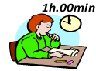 | Devoir surveillé1  Semestre II | Nom et prénom : ………………………………………..  Classe: 2 APIC - N:…………… | 20

Exercice I : (12 points)
- Compléter les phrases suivantes: (3,5 points)
1- Un objet qui produit et émet de la lumière est une source ……………………………………
2- On appelle ………………….……………. tout objet sensible à la lumière.
3- La lumière monochromatique ……………………………… à travers un prisme.
4- Dans un milieu ……………………….….. et ………………………….….., la lumière se propage en ligne …………………...….. selon des droites appelées ……………………………………….……………...…………

2- Répond par vrai ou faux : (2 points)
1- un faisceau lumineux est un gros rayon lumineux …………………….
2- un corps reçois la lumière est un source de lumière primaire …………………….
3- un objet noir est un objet qui absorbe toutes les lumières colorées ……………………
4- un corps opaque ne laisse pas passer la lumière et on ne voit pas à travers lui. ……………………
3- Déterminer le type de chaque faisceau lumineux : (1,5points)
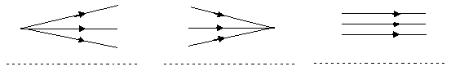
4- Indique la couleur de l’objet lorsque il est éclairé par la lumière bleu : (2 points)
La couleur de l’objet | Noir | blanc | Rouge | Bleu
Eclairé par la lumière bleu

5- Classez les mots suivants dans le tableau ci-dessous :1,5pt Classez les mots suivants dans le tableau ci-dessous :1,5pt
Verre - carton - Air - papier calque – miroir – mur lune – lampe allumé – stylo - œil – plantes - étoiles

Milieu transparent | Milieu translucide | Milieu opaque |  | Source primaire | Source secondaire | récepteur

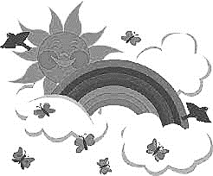
Exercice II : (6 points)
Un jour quelques gouttes d’eau tombent et le phénomène suivant est observé:

1- quel est le rôle des gouttes d’eau? ………………………………………….…………….
2- quel autre élément que les gouttes d’eau aurait permis l’obtention du même phénomène lumineux? ………………………………………………….…………………
3- cet ensemble de bandes colorées continues porte un nom, lequel? …………………………………………………
4- Donner les noms des couleurs obtenus en ordre?
……………………………………………………………………………………………………………………………..
5- Donner le nom de ce phénomène? ………………………………………………….………………………………..

Exercice III : (2 points)
Mars est une planète similaire à la Terre .Mars est loin du soleil environ 228000000 Km. Sachant que la vitesse de la lumière dans le vide est c= 3000000Km/s.
Calculer la durée pour que la lumière du soleil parvienne à Mars en seconde et en minute ?
……………………………………………………………………………………………………………………………..
……………………………………………………………………………………………………………………………..
……………………………………………………………………………………………………………………………..
………………………………………………………………………………………………………
والله ولي التوفيق

